国産チキンの安全・健やか宣言

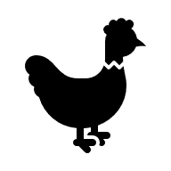
宣言日（更新日） | 2025年●月●日（2026年▲月▲日）
事業者名 | 「●●鶏」生産者グループ
所在地 | ●●県
飼養羽数 | 約 XXXXXXX羽／年間
処理数 | 約 XXXXXX kg／年間

理 念

衛生管理の取組の方針

こだわりの取組

宣言参加メンバー
【農場】
●●鶏生産者組合
【食鳥処理場】
株式会社●●チキン、●●食鶏処理場、

